令 和 ５ 年 度
環 境 イ ノ ベ ー シ ョ ン 支 援 事 業
募 集 要 領

受付期間：令和5年6月1日（木）～令和5年6月30日（金）（土曜、日曜は除く）
8時30分～12時 13時～17時
お問合せ先：公益財団法人宮崎県産業振興機構 新事業支援課 溝口・丸野
〒880－0303宮崎市佐土原町東上那珂16500-2（宮崎県工業技術センター2Ｆ）
TEL 0985－74－3850 FAX 0985－74－3950 E-mail mizoguchi-shinichi@mepo.or.jp

令和５年６月
公益財団法人宮崎県産業振興機構
令和５年度「環境イノベーション支援事業」に係る
研究テーマ募集要領

公益財団法人宮崎県産業振興機構

１ 目 的
産業廃棄物の排出抑制とリサイクルの促進を図るため、県内企業又は県内企業と大学・公設試験研究機関等で構成される産学官共同研究グループが実施する環境リサイクル関連の新事業創出に向けた取り組みを支援します。

２ 募集内容
(1)可能性調査支援
県内企業又は共同研究グループが環境リサイクル関連の事業化及び商品化を行うに当たり、事前に必要となる市場調査や事業可能性調査に要する経費を補助します。
(2)基礎実験型可能性調査支援
共同研究グループが環境リサイクル関連の事業化及び商品化を行うに当たり、事前に必要となる市場調査や設備導入を含む可能性調査に要する経費を補助します。
(3)研究開発支援
共同研究グループが行う環境リサイクル関連の実用化に向けた研究開発に要する経費を補助します。

３ 応募資格
下記の要件を満たす県内企業又は共同研究グループとする。
(1) 共同研究グループは、県内企業が１社以上参加するとともに、大学、高等専門学校及び
公設試験研究機関のうちいずれか１つ以上の機関が参加する構成であること。
(2) 県内企業とは、次に掲げるいずれにも該当する者とします。
① 県内に事業所を有する、又は県内に事業所を設置しようとする事業者等
② 県内の工場又は事業所で研究開発成果の事業化を行おうとする事業者等であって、開発成果を事業化する計画を有すること。
③ 県税を滞納するなど法令に抵触し補助が適当でないと認められる事業者ではないこと。 ④ 地方税 （昭和２５年法律第２２６号）第３２１条の４及び各市町村の条例の規定によ
り、個人住民税の特別徴収義務者とされている法人にあっては、従業員等（宮崎県内
に居住している者に限る。）の個人住民税について特別徴収を実施している者又は特別徴収を開始することを誓約した者であること。
⑤ 事業を実施する主体の構成員等が、暴力団員による不当な行為の防止等に関する法律（平成３年法律第77号）第２条第２号に規定する暴力団（以下「暴力団」という。）若しくは同条第６号に規定する暴力団員（以下「暴力団員」という。）でないこと又は暴力団若しくは暴力団員と密接な関係を有しないこと。
(3) 共同研究グループにおいては、その構成員の中から、次に掲げる管理法人及び研究代表者を設置することにより、研究開発を円滑に実施し、かつ、事業終了後も紛争等が生じることがないよう必要な事項が整備されていること。
① 管理法人
公益財団法人宮崎県産業振興機構（以下「機構」という。）から補助金の交付を受ける者であり、補助事業の運営管理や共同研究グループ構成員間の相互調整を行うもの
② 研究代表者
共同研究グループの構成員に所属する研究者のうち、研究開発の計画、実施及び成果の管理を総括するもの
(4) 研究の内容が、次に掲げる要件すべてに適合すること。
① 産業廃棄物の排出抑制、再生利用の促進、その他適正な処理の推進に関するものであり、開発成果により県内で発生する産業廃棄物処分量を相当程度減少させることを目的としていること。
② 大学、高等専門学校、公設試験研究機関のうちいずれか１つ以上の機関が、補助事業の基礎となる研究成果等（知的財産権や研究発表論文等）を有すること（可能性調査支援を除く。）。
③ 主として工業技術分野（情報技術開発などを含む。）での事業化を目的としたもの であること。（一次産業分野での事業化を目的とするものは対象外）

４ 補助対象経費
研究に必要な費用を対象とします。ただし、消費税及び地方消費税は対象外とします。
(1)可能性調査支援
① 物品費
(ｱ) 消耗品費
研究に必要な原材料、部品、消耗品等の購入に要する経費（耐用年数１年未満のもの又は取得価格が１０万円(税抜き)未満のもの）
② 謝金
アドバイザーや外部の有識者による技術指導に対する謝金に要する経費
③ 旅費
可能性調査に必要な旅費、滞在費及び交通費
④ その他（諸経費）

(ｱ) 外注費
原材料の再加工、設計、分析、試験、調査等を外部（外注先の機器を使って自ら行う
場合を含む。）で行う場合に外注先への支払に要する経費
(ｲ) 通信運搬費
(ｳ) 光熱水費
(ｴ) その他
マーケティング調査費、賃貸借費及び使用料、その他特に必要と認められる経費
⑤ 研究連携費
共同研究グループ内の大学等連携機関、代表事業者以外の企業との連携に要する経費
※ 対象となる経費は物品費、謝金、旅費、その他の経費のほか、補助事業者と各研究機関との間で締結される共同研究契約の経費において、直接経費の１０％まで間接経費（一般管理費）として認めるものとする。
(2)基礎実験型可能性調査支援及び研究開発支援
① 物品費
(ｱ) 設備備品費
研究に必要な機械装置、工具器具の購入、製作、改良又はその据付、修繕等に要する
経費(耐用年数１年以上かつ取得価格が１０万円(税抜き)以上のもの)
※ 設備備品費（研究連携費に計上される費用を含む。）の補助金額は、次に該当する費用を除き、補助金総額の２０％以内とする。
・ 事業の目的物（試作品）として製作する場合
・ 事業の目的が技術開発であり、開発過程で必要となる評価・実証装置を製作する場合
(ｲ) 消耗品費
研究に必要な原材料、部品、消耗品等の購入に要する経費（耐用年数１年未満のも
の又は取得価格が１０万円(税抜き)未満のもの）
② 謝金
アドバイザーや外部の有識者による技術指導に対する謝金に要する経費
③ 旅費
基礎実験型可能性調査あるいは研究開発の実施に必要な旅費、滞在費及び交通費
④ その他（諸経費）
(ｱ) 外注費
原材料の再加工、設計、分析、試験、調査等を外部（外注先の機器を使って自ら行う
場合を含む。）で行う場合に外注先への支払に要する経費
(ｲ) 通信運搬費
(ｳ) 光熱水費
(ｴ) その他
マーケティング調査費、賃貸借費及び使用料、その他特に必要と認められる経費
⑤ 研究連携費
共同研究グループ内の大学等連携機関、代表事業者以外の企業との連携に要する経費
※ 対象となる経費は物品費、謝金、旅費、その他の経費のほか、補助事業者と各研究機関との間で締結される共同研究契約の経費において、直接経費の１０％まで間接経費（一般管理費）として認めるものとする。

５ 補助対象期間、補助金額及び補助率
区 分 | 補助対象期間 | 補助率及び補助限度額
可能性調査支援 | 交付決定日から  12か月以内 | 補助対象経費の10/10  ２００万円
基礎実験型可能性調査支援 |  | 補助対象経費の10/10  ３００万円
研究開発支援 | 交付決定日から  24か月以内 | 補助対象経費の10/10  ７００万円

６ 選定基準
補助対象となる研究テーマは、次の基準により選定されます。
(1)可能性調査支援
① 事業の目的や課題が明確であり効果が見込まれること。
② 可能性調査後の技術開発や事業化に向けた体制が整備されていること。
(2)基礎実験型可能性調査支援
① 事業の目的や課題が明確であり効果が見込まれること。
② 可能性調査後の技術開発や事業化に向けた体制が整備されていること。
(3)研究開発支援
① 基礎研究（技術導入を含む。）や調査等の蓄積があり、実用化レベルの研究であること。 ② 開発成果に十分な市場性があり、新事業として発展が期待できること。
③ 研究開発課題、研究開発期間、研究開発に要する費用など研究開発実施計画の内容が研究開発の目標を達成する上で妥当であると認められること。
④ 開発成果が地域の社会や産業界へ波及・貢献（技術波及効果、経済的効果、人的育成効果や新規雇用者の増等）することが見込まれること。

なお、審査において、次のいずれかに該当する場合は、優遇措置があります。
(ｱ) 成長期待企業又は次世代リーディング企業が取り組む事業であること。
※ ただし、認定受けた日から支援期間が終了する年度の末日までとする。
(ｲ) 産学官による共同研究グループを構成していること。
(ｳ) 大学、公設試験研究機関など県内の研究機関の賃実験室を利用していること。
※ ただし、利用とは次のいずれかに該当する場合をいう。
・ 応募時に本事業と関連する事業を貸実験室で行っていること。
・ 応募時点で本事業の目的である研究開発を貸実験室で行う予定であること（応募時に貸実験室の利用申請を行っており、かつ、審査会の時点で利用許可を得ていること。）。

７ 申請手続き
申請される方は各「提案書」及び「共同研究に係る確認書」(共同研究グループを構成する場合)に添付資料を添え、直接または郵送にて機構まで提出してください。
(1) 可能性調査提案書、基礎実験型可能性調査提案書、研究開発提案書
用紙の規格はA4サイズとし、文章作成は正確を期すためパソコン等を使用して下さい。
様式は当機構ＨＰ（URL・http：//www.mepo.or.jp/）からダウンロードできます。
(2) 添付資料
提案書には、次の資料又はこれに準ずるものを添付してください。
① 大学にあっては、民間等との共同研究に関する規程等の写し。
② 企業にあっては、下記の書類。
ア 法人登記簿謄本（個人の場合は住民票）
イ 定款（個人の場合は業務経歴書等）
ウ 直近２期分の決算関係書類
エ 県の納税証明書（※未納がないことの証明）
オ 特別徴収実施確認書又は特別徴収開始誓約書
カ 暴力団関係者に該当しないことの誓約書
キ 会社パンフレット
③ その他の機関にあっては、上記に準ずる資料。
なお、提出された書類は、機構において本事業の審査のみに使用します。
(3) 提出期限 令和５年６月３０日（金曜日）午後５時まで（必着）
(4) 提出部数
可能性調査提案書、基礎実験型可能性調査提案書、研究開発提案書
： ２部(１部は正本、１部は正本のコピー)
共同研究に係る確認書： 共同研究グループ構成員毎に１部（正本）
※研究グループを構成する場合
添付資料 ： １部

８ 研究テーマの選定と採択者の公表
研究テーマの選定は、有識者で構成される審査会での審査結果を踏まえて行います。
審査会は提案者からのプレゼンによる説明を実施後、質疑等による内容で実施します。
なお、審査会は、7月下旬～8月上旬の開催を予定しています。
採択結果は、当機構から管理法人等に通知します。また、採択されたテーマは機構ＨＰに
て公表します。

９ 購入機器の取扱
本事業で取得又は製作した機械装置等の所有権は、取得者又は製作者に帰属します。また、取得又は製作した機械装置等については、善良なる管理者の注意をもって管理（善管注意義務）するとともに、取得価格又は効用の増加価格が単価50万円(税抜き)以上の機械装置等は、事業が完了した日の属する年度の翌年度から５年間、使用状況を報告する必要があります。

１０ 成果の取扱・普及等
(1) 成果報告書
各年度の補助事業完了後、年度ごとに成果報告書を実績報告書に添付して機構に提出していただきます。
(2) 成果の普及
成果については、技術開発支援事業終了後の研究成果発表会で発表をしていただくとともに、機構が行う普及事業に協力していただきます。
(3) フォローアップ調査
フォローアップ調査として、技術開発支援事業終了後５年間は、その後の事業化の進捗状況や技術開発成果の波及効果、産業廃棄物の削減状況、特許等の出願・実施許諾等の状況などについて、報告していただきます。
(4) 成果の帰属
本事業を実施することにより知的財産権が発生した場合、その知的財産権は補助事業者に帰属します。

１１ その他
(1) 研究テーマが採択された場合は、補助金の交付要綱及び事務処理・旅費マニュアルに従って事業を実施していただきます。
(2) 採択された研究テーマについては、補助金の交付が決定した後、研究をスタートしていただくことになります。
共同研究グループを構成する場合、管理法人は本事業の運営管理や共同研究グループ構成員間の相互調整を図る者として、機構との窓口となり、事業の進行・管理等の責任を負うことになります。

（参考）

補助事業 | 補助対象 | （注）補助対象経費 | 補助対象計画期間 | 補助率 | 補助限度額
可能性調査支援事業 | 県内企業  （単独）  又は  共同研究  グループ | ○物品費  ・消耗品費  ○謝金  ○旅費  ○その他  ・外注費  ・通信運搬費  ・光熱水費  ・その他（マーケティング調査費、賃貸借費及び使用料、  その他特に必要と認められる経費）  ○研究連携費 | 交付決定日から  １２か月以内 | 10/10  以内 | ２００万円
基礎実験型  可能性調査支援事業 | 共同研究  グループ | ○物品費  ・設備備品費  ・消耗品費  ○謝金  ○旅費  ○その他  ・外注費  ・通信運搬費  ・光熱水費  ・その他（マーケティング調査費、賃貸借費及び使用料、  その他特に必要と認められる経費）  ○研究連携費 | 交付決定日から  １２か月以内 |  | ３００万円
研究開発支援事業 | 共同研究  グループ |  | 交付決定日から  ２４か月以内 |  | ７００万円

（注）補助対象経費に関する注記
・設備備品費：補助事業の実施に必要な機械装置、工具器具の購入、製作、改良又はその据付、修繕等に要する経費
・消耗品費：補助事業の実施に必要な原材料、部品、消耗品等の購入に要する経費
・謝 金：アドバイザーや外部の有識者による技術指導に対する謝金に要する経費
・旅 費：補助事業に必要な旅費、滞在費及び交通費
・外 注 費：原材料の再加工、設計、分析、試験、調査等を外部（外注先の機器を使って自ら行う場合を含む。）で行う場合に
外注先への支払に要する経費
・研究連携費：共同研究グループ内の大学等連携機関、代表事業者以外の企業との連携に要する経費

令和 年 月 日

住 所
氏 名
（法人にあってはその名称及び代表者の氏名）

特別徴収実施確認・開始誓約書

チェック欄（いずれかに該当する項目□にチェックを入れてください。）
１ 領収証書の写し添付
□ 当事業所は、現在 市（町・村）の特別徴収義務者の指定を受け、従業員等の個人住民税について、特別徴収を実施し納付しています。
→ ６か月以内の領収証書の写しを添付してください。
６か月以内の領収証書の写しを添付してください。

２ 添付する領収証書の写しがない場合等
（１）特別徴収実施確認
□ 当事業所は、現在 市（町・村）の特別徴収義務者の指定を受け、従業員等の個人住民税について、特別徴収を実施しています。
→ 確認印を受けてください。
上記市町村の特別徴収義務者指定番号：
※ 各事業所で事前に記入しておいてください。
（２）特別徴収義務がない
□ 当事業所は、特別徴収義務のない事業所です。  → 確認印を受けてください。  （３）開始誓約  □ 当事業所は、令和 年 月から、従業員等の個人住民税について特別徴収を開始することを誓約します。  つきましては、特別徴収税額の決定通知書を当社（者）あてに送付してください。  → 確認印を受けてください。 | 市(町・村)確認印

〈特別徴収実施確認・開始誓約書記載要領〉

この書式は入札参加資格審査及び補助金・交付金・貸付金・制度資金等の事業の申請において、地方税法及び各市町村の条例に従い、給与所得者に係る個人住民税の特別徴収を実施していることを確認するために、特別徴収に係る領収証書の写しを添付して提出する書類です。
ここでの特別徴収に係る領収証書とは、市町村から発送される納入書と一緒に綴られている領証
書（総務省施行規則第５号の１５様式）のことをいいます。
なお、所定の領収証書の写しを添付することができない場合等は、各市町村の税務関係窓口で確認印を受けて下さい。

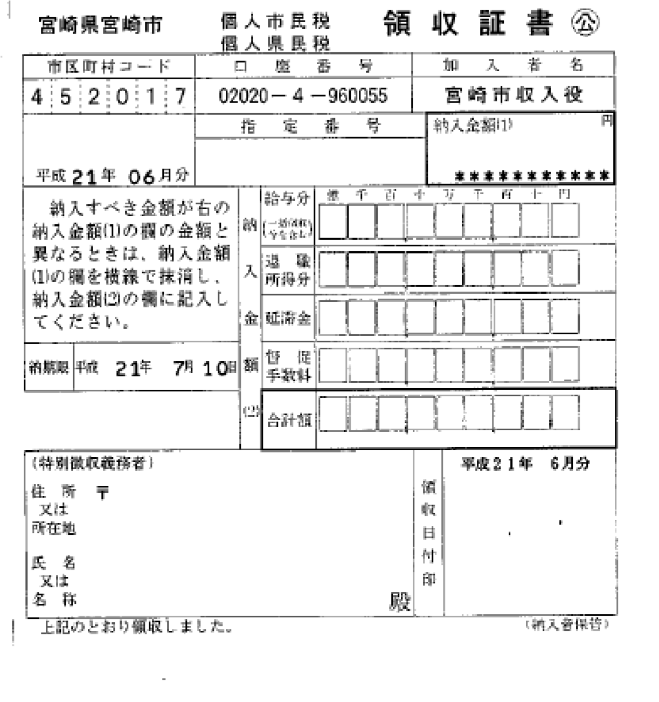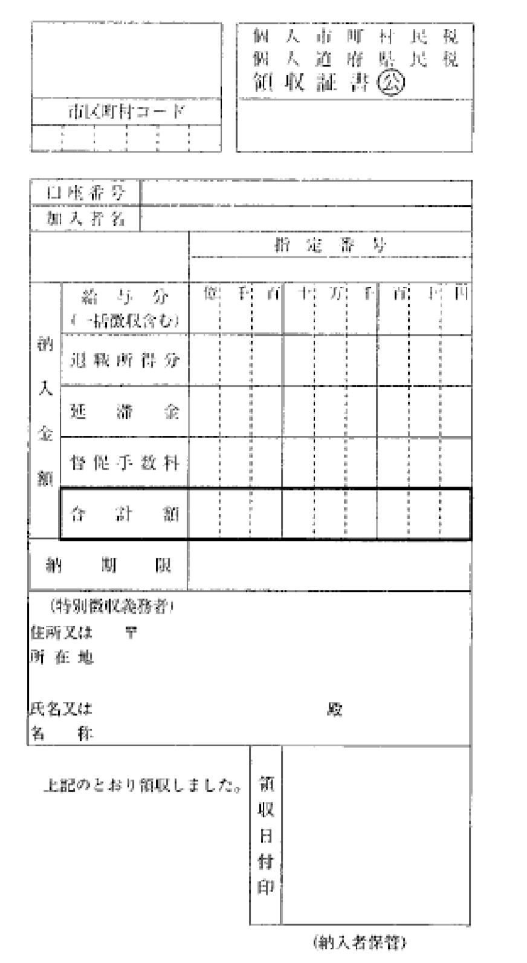
領収証書見本

（特別徴収義務者の記載があります。）

１ 「領収証書の写し添付」の場合
個人住民税の特別徴収を実施している事業所であり、市町村から発送される所定の様式で納付されている事業所については、直近の特別徴収に係る領収証書の写しを添付してください。
県内の主たる事務所所在地の市町村の領収証書の写しを貼り付けてください。
主たる事務所所在地に居住する従業員がいない場合は、従業員が最も多く居住する市町村の領収証書の写しを貼り付けてください。
なお、従業員が居住するすべての市町村の領収証証書を貼り付ける必要はありません。

２ 添付する領収証書の写しがない場合等
(1) 特別徴収実施確認
市町村から発送される所定の様式の領収証書の写しが添付できない場合（以下の場合等）については、市町村の税務担当課において、この確認を受けて下さい。
◆想定される状況： 地方税納付代行サービスを利用して納税している場合
督促状によって納税した場合
市町村の窓口で別の納付書で納税した場合
新たに起業した等により、特別徴収の手続きは行ったが、まだ、納入通知書等を受け取っていない場合
滞納処分によって徴税が行われた場合
県内の主たる事務所所在地の市町村の税務担当窓口で確認印を受けて下さい。
主たる事務所所在地に居住する従業員がいない場合は、従業員が最も多く居住する市町村の税務担当課窓口で確認印を受けてください。
なお、従業員が居住するすべての市町村の確認印を受ける必要はありません。

(2) 「特別徴収義務がない」場合
①すべての従業員に徴収すべき個人住民税がない場合、②県内に居住する従業員がいない場合は、特別徴収義務のない事業所として証明することになります。この確認印については県内の主たる事務所がある市町村の税務担当課で確認印を受けて下さい。（確認は市町村の判断になります）
③県内に事業所がなく、居住する従業員もいない場合は、余白にその旨を記載してください。
《記載の例》
当社は令和××年○月○日現在、宮崎県内に事業所がなく、従業員も居住しておりません。

(3) 「開始誓約」の場合
この誓約は、申請時に特別徴収を実施していない事業所で、普通徴収から特別徴収への切替が間に合わない等の真にやむを得ない場合に使用するもので、要件化実施後、最初の受付時にのみ適用されます。
県内の主たる事務所所在地の市町村の税務担当窓口で確認印を受けて下さい。
主たる事務所所在地にも居住する従業員がいない場合は、従業員が最も多く居住する市町村の税務担当課窓口で確認印を受けてください。
なお、従業員が居住するすべての市町村の確認印を受ける必要はありません。

令和 年 月 日

公益財団法人宮崎県産業振興機構 理事長 殿
住 所 名 称 代表者氏名

誓 約 書

私は、令和５年度環境イノベーション支援事業の提案書の提出に当たり、次の事項について誓約します。
※チェック欄（誓約の場合、□にチェックを入れてください。）
□ 自己及び本事業実施主体の構成員・役員等は、次のアからウまでのいずれにも該当するものではありません。また、事業実施主体の運営に対し、次のアからウまでのいずれの関与もありません。

ア 暴力団（暴力団員による不当な行為の防止等に関する法律（平成３年法律第７７号）第２条第２号に規定する暴力団をいう。以下同じ。）
イ 暴力団員（同法第２条第６号に規定する暴力団員をいう。以下同じ。）
ウ 暴力団又は暴力団員と密接な関係を有する者

